业内必须懂：聚合物锂电池的错误操作
聚合物电池是常见的新能源电池之一，但是做聚合物电池时，以下这些操作方法都是不对的，笔者认为任何接触聚合物电芯的人都不能这样做。
一、聚合物电芯表面的铝塑膜不能恶意损坏，不能用剪彩刀这样操作：
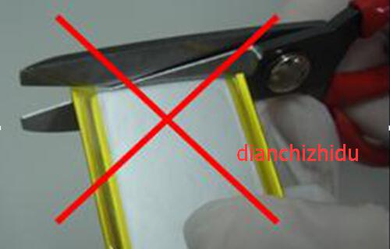
如果在生产线上，现场操作员更不能拿烙铁烫电芯表面。
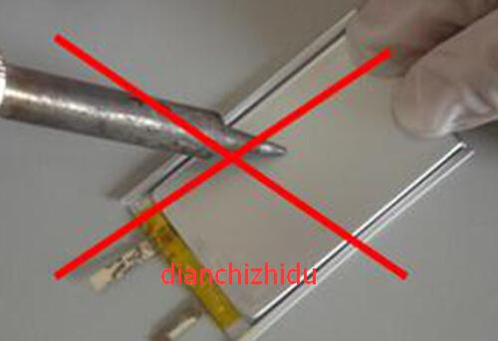
二、不能故意将极耳折断，特别是锂电池的正极极耳，极耳的机械强度并不很高，容易被折断，禁止弯折极耳。
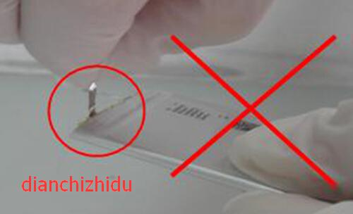
三、不能故意掰折锂电芯的顶封。笔者曾警告过，顶封边非常容易受到损伤导致分层，禁止弯折顶封边。
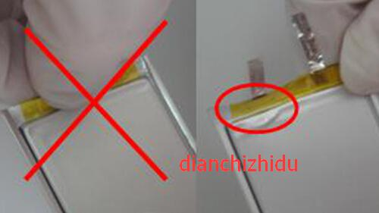
四、不能故意掰开电池侧边的折边，侧封边已经在电芯成型过程中折好并固定并通过了密封测试，反复打开和弯折可能会导致铝箔断裂。禁止打开或破坏折边。
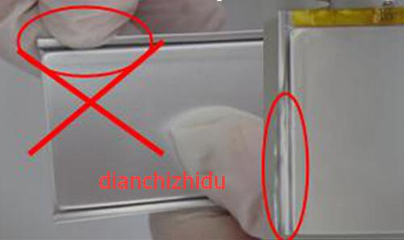
五、电芯接触者不能挤压锂电芯棱角，折角处也是最薄弱之一，特别容易漏液。
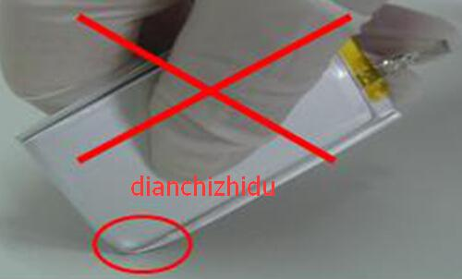
六、电芯接触者更不能弯掰电池表面，很可能造成内部短路。
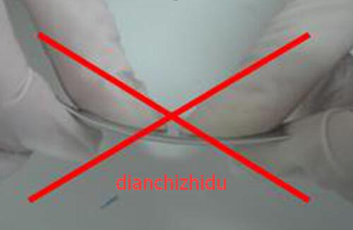
七、更不能将电池的正负极极耳接触金属物，如果短路电芯，它会导致电芯严重损坏，甚至引发安全事故。
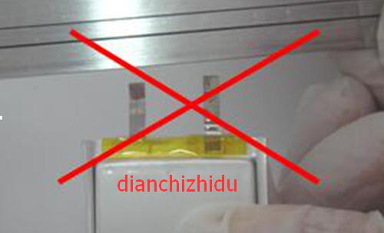
以上七点，是每个做聚合物锂电池的人都必须知道的，更是聚合物电池公司老板们最重视的细节之一，注重细节才能提高良品率，更能降低安全事故，如果你身边有做电池的朋友，请马上通知它们再次温习功课，如果不信可以问问你身边做电池的朋友，看这样做会不会挨板子。
笔者再告诉你以下的基本常识，或许你更需要了解。
造成电芯发生安全隐患，主要是由于电芯内部发生热失控引起的，有如下因素造成：
1、电池过充。
2、电池过放。
3、电池内部短路。
4、电池外部短路。
5、电池滥用，不正当的使用或不正当的操作造成。
如果你的工作与电池无关，可以不用了解，如果你是个细心的人，你会发现以上的模式完全可以引用到你的工作中，图片展示也是最好的教导方法之一。
。

